乌当区人民政府关于《贵阳市中心城区控制性详细规划（细则）--乌当组团北衙单元WD-06-01地块》动态维护的公示

依据《贵阳市城市总体规划（2011-2020年）》（2017年修订）、《贵阳市中心城区控制性详细规划（总则）——乌当组团》等上位规划，乌当区人民政府组织编制完成《贵阳市中心城区控制性详细规划（细则）--乌当组团北衙单元WD-06-01地块》动态维护方案，根据《中华人民共和国城乡规划法》、《贵阳市控制性详细规划管理办法》等相关法律法规和规章要求，现将规划方案主要内容予以公告，广泛征求社会意见。
公告时间：自公告之日起10工作日。
联 系 人：岳 伟（0851-85829396）
瞿永祝（13985576187）
张 杰（15985148325）
传 真：85829396（传真）
电子邮箱：1325442033@qq.com

第一章 导则解读

第一条 地块边界
规划边界西至东二环、东至北衙路、北至洪济路、南至新添大道。总用地面积28.01公顷。

第二条 道路交通
道路体系为：
快速路：东二环；
主干道：新添大道；
次干道：北衙路；
支路：洪济路、观溪路等。
第三条 规划重要设施
根据北衙单元导则，地块规划重要设施如下：
公共服务设施：乌当区青少年宫、乌当区老年活动中心、乌当电信局、新天社区医院、农贸市场（2个）、幼儿园（4个）、小型多功能运动场地；
公用设施：公共厕所（4个）、垃圾收集点、再生资源回收点（2个）、邮政快递送达点、燃气调压站、开闭所；
交通设施：公共停车位300个。
第四条 空间管制
1、城市绿线规划
地块城市绿线包括：
（1）东二环、东侧防护绿地：用地面积共1.33公顷，以实线控制；
（2）公共绿地：0.15公顷，以实线控制。
2、城市黄线控制
地块城市黄线包括：
供应设施用地：电信局0.31公顷。
3、城市蓝线控制
地块容量控制指标一览表
地块编号 | 总用地面积  （ha） | 规划指标
 |  | 建设用地  （公顷） | 建设容量  （万㎡） | 人口规模  （人） | 综合容积率 | 建筑高度  （米）
WD-06-01 | 28.01 | 22.83 | 29.18 | 2551 | 1.28 | 100

地块城市蓝线包括：松溪河蓝线宽度20米，两侧各7米保护线。

第五条 地块容量
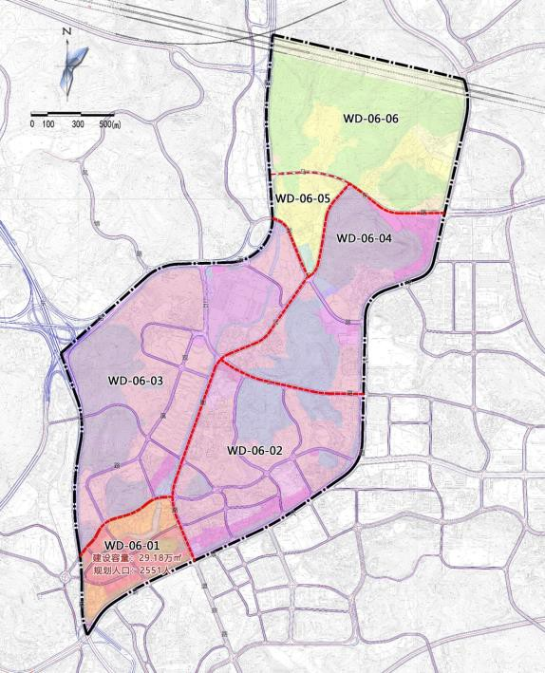
地块用地面积28.01公顷，建设容量控制在29.18万㎡，综合容积率为1.28，规划人口2551人。

第二章 规划细则

第六条 土地使用规划
地块总用地面积为28.01公顷，建设用地面积22.83公顷。

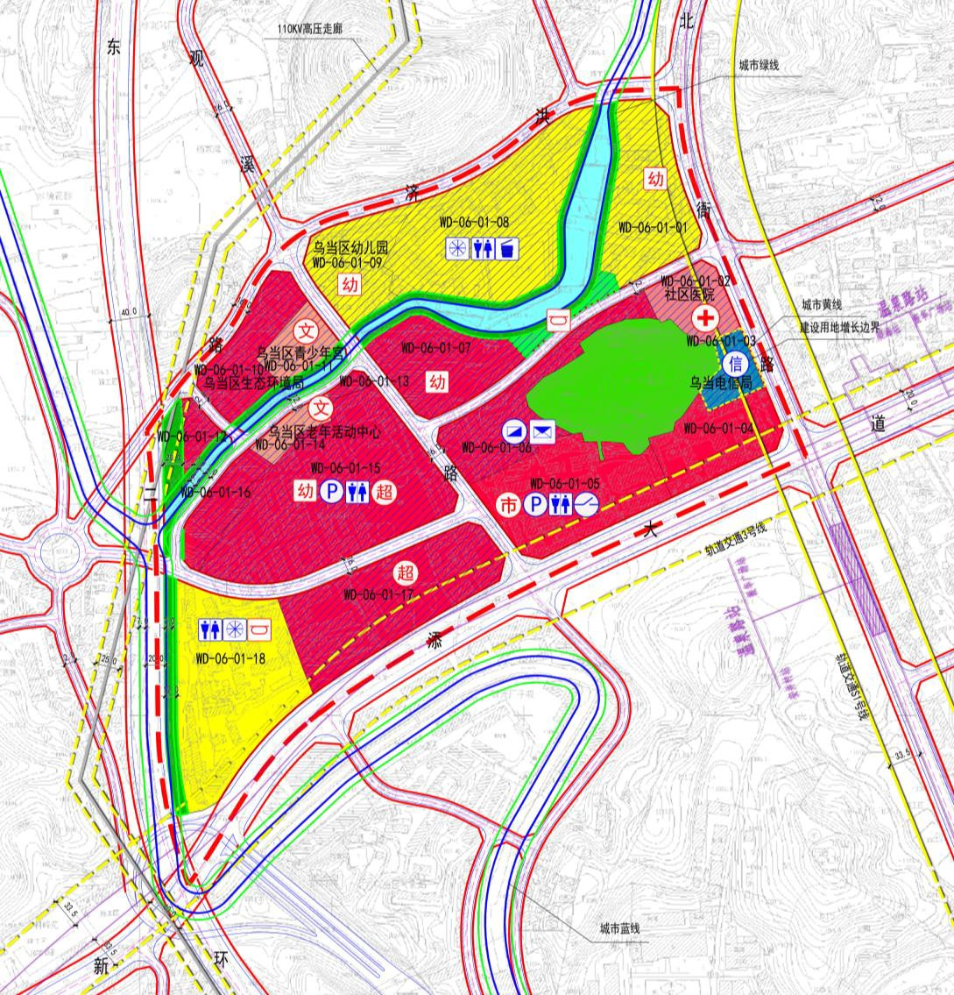
第七条 开发控制
规划总建筑量29.18万平方米。其中居住建筑总量18.44万平方米（含兼容建筑及配套设施），居住人口2551人。
地块编号 | 用地面积  （公顷） | 建设用地面积  （公顷） | 总建筑量  （万平方米） | 居住建筑总量  （万平方米） | 居住人口  （人）
WD-06-01 | 28.01 | 22.83 | 29.18 | 18.44 | 2551

第八条 地块细则
本次地块细则图则如下：
